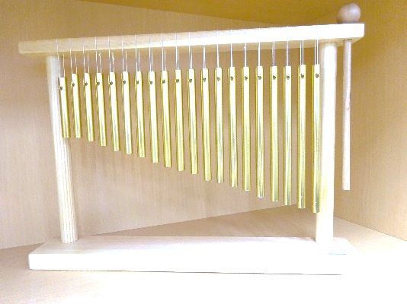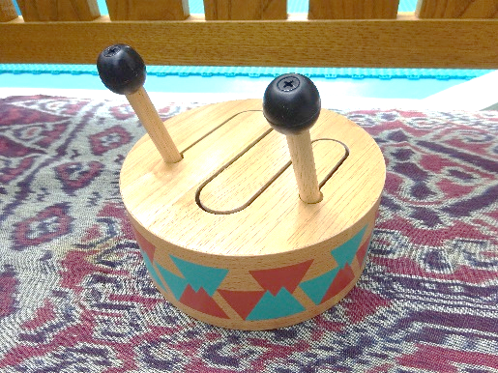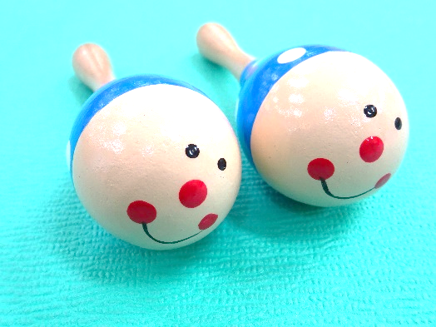

※新型コロナウイルス感染症の県内・近隣の感染状況により、定員（組数）を変更

する場合があります。ご了承ください。

※子育て支援施設【ふらっと文京】新型コロナウイルス感染症対策ガイドライン

をご確認の上、ご同意のもと予約をお願いいたします。

予約受付方法　・・・　**ホームページ内申し込みフォーム** にて受付いたします。

応募組数が定員に達した時点で、**受付を終了**させていただきます。

予 　約 　日　・・・　７月　９日（金）　９：３０～１５：３０

ご 　注　 意 　／　 ふらっと文京を初めて利用されるご家庭（新規利用）のご応募不可

→まずは、【予約制開所】へ来所ください。（※要予約）

**日にち　：　２０２１年　７月　１２日（月）**

**時　間　：　９：３０～１２：３０**

定　員　：　先着 ７ 組 （予定）

※イベント開催ではありません。

※時間内であれば、来所・帰宅時間は自由です。

※楽器や音を楽しめる玩具を集め、保育室内を親子で音あそびを楽しめる環境に設定しています。

※当日の利用方法は【予約制開所】と一部異なります。（ホームページにてご確認ください）

→予約受付方法は【予約制開所】とは異なりますのでご注意ください。（下記参照）

*音♩あそび* ｄｅ ふらっと

問い合わせ先　：　０４９－２６１－７４８３（直通）

文京学院大学　保育実践研究センター（ふらっと文京）

※平日（月～金）／９：００～１７：００

（不在時間や電話に出られない場合もあります）

〇●ふらっと文京 【多目的開所】開催●〇